Nama : Harizaldy cahya pratama

Npm : G1A018057

**Activity Diagram**

1. Pengertian activity diagram

Activity diagram ialah sesuatu yang menjelaskan tentang alir kegiatan dalam program yang sedang dirancang, bagaimana proses alir berawal, keputusan yang mungkin terjadi, dan bagaimana sistem akan berakhir.

Activity diagram juga dapat menjelaskan metode paralel yang mungkin terjadi pada beberapa eksekusi. Activity diagram adalah state diagram khusus, yang mana state ini berfungsi sebagai action dan sebagian besar transisi ditrigger oleh akhir state sebelumnya (internal processing).

Dalam buku Rosa A.S, dan Shalahuddin yang berjudul "Perancangan sistem Informasi dan Implementasinya" menyebutkan bahwa Activity diagram merupakan penjelasan aliran kerja sebuah sistem yang ada pada perangkat lunak dan bukan gambaran perilaku aktor.

Definisi Activity diagram adalah sebuah diagram yang menjelaskan sebuah alur kerja atau kegiatan didalam program yang sedang dirancang. Alur atau aktivitas ini dapat berupa menu-menu atau proses bisnis yang terdapat didalam sistem tersebut. Di dalam buku Rosa yang menyebutkan bahwa diagram aktivitas tidak menjelaskan kelakuan Aktor.

Dapat diartikan bahwa dalam pembuatan activity diagram hanya dapat dipakai untuk menggambarkan alur kerja atau aktivitas sistem saja.

1. Tujuan activity diagram

Tujuan dari activity diagram, antara lain:

* Menjalaskan proses bisnis dan urutan aktivitas dalam sebuah proses.
* Dipakai pada bisnis modeling untuk memperlihatkan urutan aktifitas proses bisnis.
* Struktur diagram ini mirip flowchart atau Data Flow Diagram (DFD) pada perancangan terstruktur.
* Bermanfaat apabila anda membuat diagram ini terlebih dahulu dalam memodelkan suatu metode agar mudah memahami proses secara keseluruhan.
* Activity diagram dibuat berdasarkan beberapa use case pada use case diagram.

1. Simbol atau Komponen Activity Diagram

Inilah simbol atau komponen dari activity diagram, antara lain:

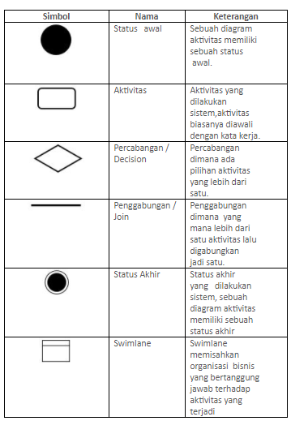

1. Kesimpulan

Jadi Activity diagram ialah sesuatu yang menjelaskan tentang alir kegiatan dalam program yang sedang dirancang, bagaimana proses alir berawal, keputusan yang mungkin terjadi, dan bagaimana sistem akan berakhir.

Referensi : https://www.ansoriweb.com/2020/03/pengertian-activity-diagram.html